Diagrama de Caso de Uso



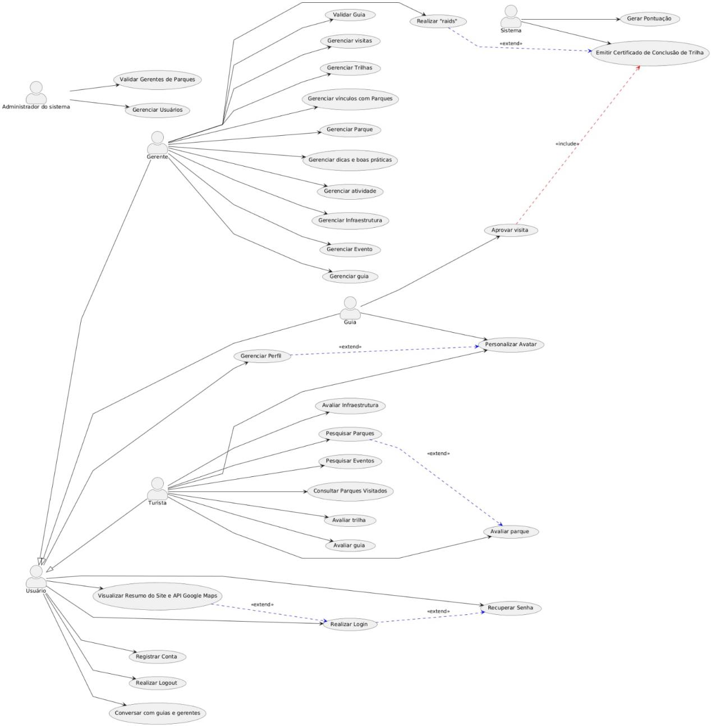



Fonte: Adaptado de xxxx

NA LISTA DE REQUISITOS TEM 29 ITENS E AQUI TEM 31, conferir

A lista de Quadros da Descricao de Caso de Uso também deve ter o mesmo numero de itens

O sistema vai emitir o certificado dependendo de uma situação? Não seria emitir uma notificação para o usuário? E ai ele pode usar isso como???

IDEIA DO USUARIO LOGADO – GERENCIAR PERFIL, CONVERSAR, LOGOUT PODERIA FICAR AQUI

ATUALIZAR LISTA DE REQUISITOS – ATORES

DESCRICAO DE CASO DE USO